Министерство науки и высшего образования РФ

Федеральное государственное бюджетное

образовательное учреждение высшего образования

ВЯТСКИЙ ГОСУДАРСТВЕННЫЙ УНИВЕРСИТЕТ

Факультет автоматики и вычислительной техники

Кафедра электронных вычислительных машин

Отчет по циклу лабораторных работ

дисциплина «Интеллектуальные системы»

|  |  |
| --- | --- |
| Выполнил: студент группы ИВТм-1301 | ______________/ Савин Д.А. / |
|  |  |
| Проверил: доцент кафедры ЭВМ | ______________/ Мельцов В. Ю. / |

Киров 2023

Лабораторная работа 1

«Создание баз знаний в ПРОЛОГе»

ЗАДАНИЯ ДЛЯ САМОСТОЯТЕЛЬНОЙ РАБОТЫ

1. Запишите по правилам Пролога следующие факты:

Ник подарил Тому книгу.

Мэри подарила Тому ручку.

Рик подарил Мэри игрушку.

Боб подарил Пэт игрушку.

Сформулируйте запросы, выясняющие:

a) Правда ли, что Рик подарил Мэри игрушку?

b) Правда ли, что Ник подарил Тому игрушку?

c) Что подарила на день рождения Тому Мэри?

d) Что подарили Тому на день рождения?

e) Кто подарил Пэт игрушку?

|  |
| --- |
| domains  imya,predmet=symbol  predicates  nondeterm **podaril**(imya,imya,predmet).  clauses  **podaril**(nik,tom,kniga).  **podaril**(mary,tom,ruchka).  **podaril**(rik,mary,igrushka).  **podaril**(bob,pat,igrushka).  goal  **podaril**(rik,mary,igrushka).  **podaril**(nik,tom,igrushka).  **podaril**(mary,tom,X).  **podaril**(Y,tom,X).  **podaril**(X,pat,igrushka). |

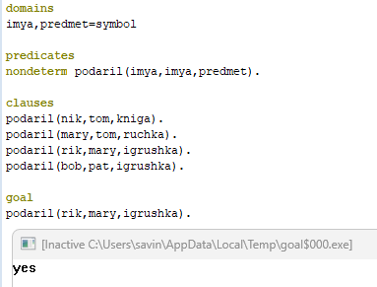

1. Задано дерево родственных отношений:

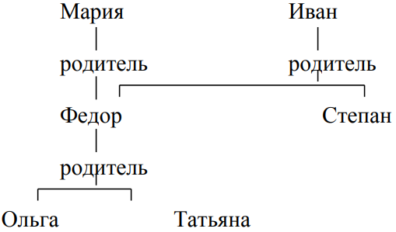

Запишите данные факты по правилам ПРОЛОГа и сформулируйте запросы, выясняющие:

a) Является ли Федор родителем Ольги?

b) Кто является родителем Татьяны?

c) Кто дети Ивана?

d) Кто является родителем родителя Ольги?

e) Кто внуки Ивана?

f) Есть ли у Федора и Степана общий родитель?

g) Кто чей родитель?

|  |
| --- |
| domains  imya=symbol  predicates  nondeterm **roditel**(imya,imya).  nondeterm **praroditel**(imya,imya).  nondeterm **ded**(imya,imya).  clauses  **roditel**(maria,fedor).  **roditel**(ivan,fedor).  **roditel**(ivan,stepan).  **roditel**(fedor,olga).  **roditel**(fedor,tatiana).  **praroditel**(maria,olga).  **praroditel**(maria,tatiana).  **ded**(ivan,olga).  **ded**(ivan,tatiana).  goal  **roditel**(fedor,olga).  **roditel**(X,tatiana).  **roditel**(ivan,X).  **praroditel**(X,olga).  **ded**(ivan,X).  **roditel**(X,fedor),**roditel**(X,stepan).  **roditel**(X,Y). |

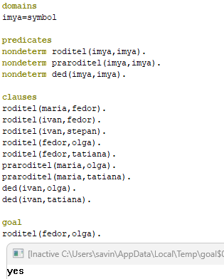

1. Имеется база данных, содержащая факты вида: любит(имя, продукт), фрукты(продукт), конфеты(продукт).

Составьте программу, определяющую:

a) всех, кто любит бананы;

b) кто любит и шоколад, и яблоки;

c) что любит Вова;

d) что любят и Света, и Вова.

Используя имеющиеся факты, составить новое правило люб_фрукты(Х) и определить всех, кто любит фрукты.

|  |
| --- |
| domains  name, product=symbol  predicates  nondeterm **lubit**(name,product).  nondeterm **frukti**(product).  nondeterm **konfeti**(product).  nondeterm **lub_frukti**(name).  clauses  **lubit**(vova,banana).  **lubit**(sveta,banana).  **lubit**(sveta,chocolate).  **lubit**(sveta,apple).  **frukti**(banana).  **frukti**(apple).  **konfeti**(chocolate).  **lub_frukti**(X):-**lubit**(X,Y),**frukti**(Y).  goal  **lubit**(X,banana).  **lubit**(X,chocolate), **lubit**(X,apple).  **lubit**(vova,Y).  **lubit**(vova,Y), **lubit**(sveta,Y).  **lub_frukti**(X). |

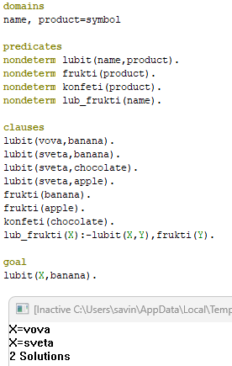

Лабораторная работа 2

Поиск с возвратом. Управление поиском

ЗАДАНИЯ ДЛЯ САМОСТОЯТЕЛЬНОЙ РАБОТЫ

1. База данных содержит следующие факты:

увлекается(“Коля”, гитара).

увлекается(“Оля”, скрипка).

увлекается(“Дима”, плаванье).

увлекается(“Таня”, теннис).

спорт(плаванье).

спорт(теннис).

муз_инстр(скрипка).

муз_инстр(гитара).

а) составить правило спортсмен и определить, кто увлекается спортом;

б) проследить за поиском решения с помощью отладчика;

в) построить целевое дерево поиска с возвратом.

|  |
| --- |
| domains  name, vid_sport, instrument=symbol  predicates  nondeterm **uvlekaetsya**(name,vid_sport).  nondeterm **uvlekaetsya**(name,instrument).  nondeterm **sport**(vid_sport).  nondeterm **mus_instr**(instrument).  nondeterm **sportsman**(name).  clauses  **uvlekaetsya**(kolya,guitar).  **uvlekaetsya**(olya,scripka).  **uvlekaetsya**(dima,plavanie).  **uvlekaetsya**(tanya,tennis).  **sport**(plavanie).  **sport**(tennis).  **mus_instr**(scripka).  **mus_instr**(guitar).  **sportsman**(X):-**uvlekaetsya**(X,Y),**sport**(Y).  goal  **sportsman**(X). |

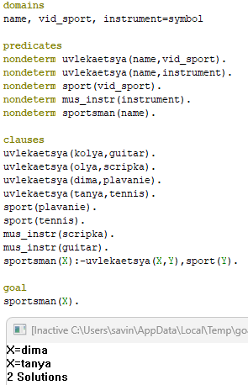

1. База данных содержит следующие факты:

увлекается(“Дима”, плаванье).

увлекается(“Таня”, теннис).

увлекается(“Коля”, гитара).

увлекается(“Оля”, скрипка).

спорт(плаванье).

спорт(теннис).

муз_инстр(скрипка).

муз_инстр(гитара).

а) составить правило музыкант и определить, кто увлекается музыкой;

б) проследить за поиском решения с помощью отладчика;

в) построить целевое дерево поиска с возвратом.

|  |
| --- |
| domains  name, vid_sport, instrument=symbol  predicates  nondeterm **uvlekaetsya**(name,vid_sport).  nondeterm **uvlekaetsya**(name,instrument).  nondeterm **sport**(vid_sport).  nondeterm **mus_instr**(instrument).  nondeterm **musicman**(name).  clauses  **uvlekaetsya**(kolya,guitar).  **uvlekaetsya**(olya,scripka).  **uvlekaetsya**(dima,plavanie).  **uvlekaetsya**(tanya,tennis).  **sport**(plavanie).  **sport**(tennis).  **mus_instr**(scripka).  **mus_instr**(guitar).  **musicman**(X):-**uvlekaetsya**(X,Y),**mus_instr**(Y).  goal  **musicman**(X). |

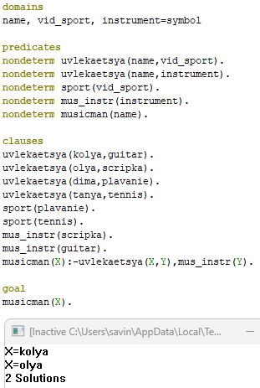

1. Составить программу, реализующую справочник товаров. В справочнике содержится следующая информация о каждой товаре: вид товара (промышленный или продуктовый), название, цена, количество, страна-производитель. Вывести:

а) всю информацию из справочника;

б) информацию о товарах, количество которых не превышает заданное значение;

в) информацию о промышленных товарах, цена которых превышает заданное значение.

|  |
| --- |
| DOMAINS  vid_tovara, name, strana=string  price,count=integer  PREDICATES  nondeterm **tovar**(vid_tovara, name, price, count, strana)  CLAUSES  **tovar**(promishlenniy, name1, **300**, **20**, russia).  **tovar**(productoviy, name2, **150**, **30**, usa).  **tovar**(promishlenniy, name3, **200**, **40**, russia).  **tovar**(productoviy, name4, **350**, **20**, usa).  **tovar**(promishlenniy, name5, **500**, **60**, russia).  **tovar**(productoviy, name6, **550**, **60**, usa).  GOAL  **write**(" ALL"), nl,  **write**("VID | NAME | PRICE | COUNT | STRANA"),  nl, **tovar**(V,N,P,C,S), **write**(V," | ",N," | ",P, " | ",C," | ",S),nl,fail.  **write**(" ALL"), nl,  **write**("VID | NAME | PRICE | COUNT | STRANA"),  nl, **tovar**(V,N,P,C,S), C<**21**,**write**(V," | ",N," | ",P, " | ",C," | ",S),nl,fail.  **write**(" ALL"), nl,  **write**("VID | NAME | PRICE | COUNT | STRANA"),  nl, **tovar**(V,N,P,C,S), C>**21**,**write**(V," | ",N," | ",P, " | ",C," | ",S),nl,fail. |

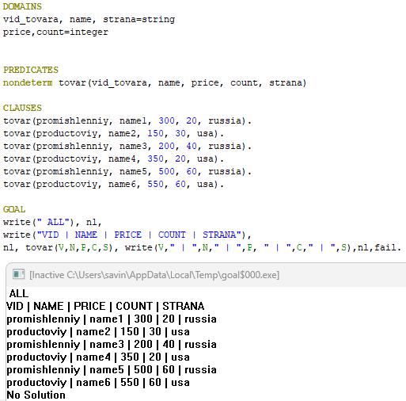

Лабораторная работа 3

Решение логических задач в ПРОЛОГе

ЗАДАНИЯ ДЛЯ САМОСТОЯТЕЛЬНОЙ РАБОТЫ

1. Трое ребят вышли гулять с собакой, кошкой и хомячком. Известно, что Петя не любит кошек и живет в одном подъезде с хозяйкой хомячка. Лена дружит с Таней, гуляющей с кошкой. Определить, с каким животным гулял каждый из детей.

|  |
| --- |
| database  **pet**(string)  clauses  **pet**("dog").  **pet**("cat").  **pet**("hamster").  predicates  nondeterm **solve**(string,string,string)  nondeterm **cond**(string,string)  clauses  **cond**("Peter",Pet):-  Pet<>"hamster",  Pet<>"cat".  **cond**("Lena",Pet):-  Pet<>"cat".  **cond**("Tania",Pet):-  Pet="cat".    **solve**(Pet1,Pet2,Pet3):-  **pet**(Pet1),  **cond**("Peter",Pet1),  **pet**(Pet2),Pet2<>Pet1,  **cond**("Lena",Pet2),  **pet**(Pet3),Pet3<>Pet1,Pet3<>Pet2,  **cond**("Tania",Pet3).  goal  **solve**(Pet1,Pet2,Pet3),  **writef**("Peter - %, Lena - %, Tania - %\n",  Pet1,Pet2,Pet3),  fail;  true. |

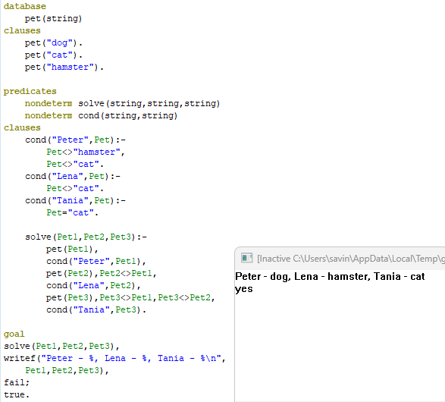

1. Беседуют трое друзей: Белокуров, Рыжов и Чернов. Брюнет сказал Белокурову: «Любопытно, что один из нас блондин, другой – брюнет, а третий – рыжий, но ни у кого цвет волос не соответствует фамилии». Какой цвет волос у каждого из друзей?

|  |
| --- |
| database  **color**(string)  clauses  **color**("brunet").  **color**("rijiy").  **color**("blondin").  predicates  nondeterm **solve**(string,string,string)  nondeterm **cond**(string,string)  clauses  **cond**("Belokurov",Color):-  Color<>"brunet",  Color<>"blondin".  **cond**("Rijov",Color):-  Color<>"rijiy".  **cond**("Chernov",Color):-  Color<>"brunet".    **solve**(Color1,Color2,Color3):-  **color**(Color1),  **cond**("Belokurov",Color1),  **color**(Color2),Color2<>Color1,  **cond**("Rijov",Color2),  **color**(Color3),Color3<>Color1,Color3<>Color2,  **cond**("Chernov",Color3).  goal  **solve**(Color1,Color2,Color3),  **writef**("Belokurov - %, Rijov - %, Chernov - %\n",  Color1,Color2,Color3),  fail;  true. |

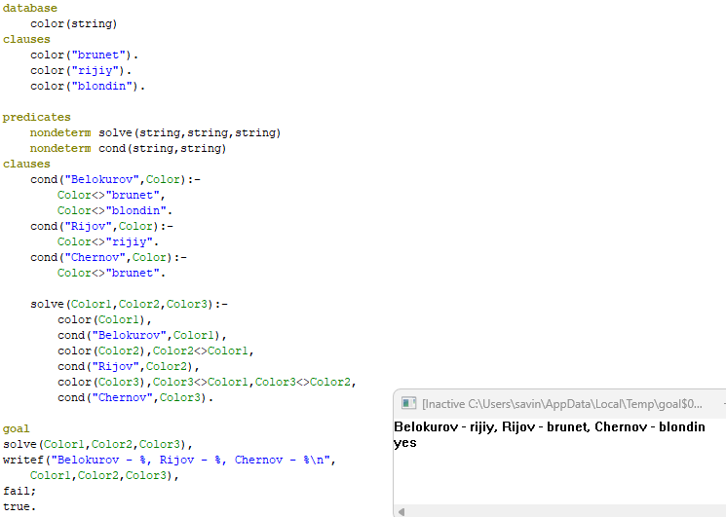

1. Витя, Юра, Миша и Дима сидели на скамейке. В каком порядке они сидели, если известно, что Юра сидел справа от Димы, Миша справа от Вити, а Витя справа от Юры.

|  |
| --- |
| PREDICATES  nondeterm **sprava**(string, string).  nondeterm **ryad**(string, string, string, string).  CLAUSES  **sprava**("Yura", "Dima").  **sprava**("Misha", "Vitya").  **sprava**("Vitya", "Yura").  **ryad**(X, Y, Z, G):-**sprava**(X,Y), **sprava**(Y,Z), **sprava**(Z,G).  GOAL  **ryad**(X, Y, Z, G), **write** (X, "-",Y, "-",Z, "-",G),nl. |

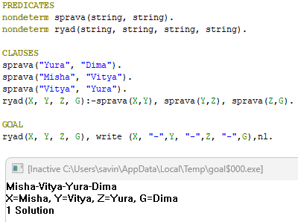

1. Известно, что Волга длиннее Амударьи, а Днепр короче Амударьи. Лена длиннее Волги. Определить вторую по протяженности реку.

|  |
| --- |
| domains  name=symbol  predicates  nondeterm **dlinnee**(name,name).  nondeterm **koroche**(name,name).  clauses  **dlinnee**(volga, amudarya).  **dlinnee**(lena,volga).  **dlinnee**(X,Y):-**koroche**(Y,X).  **koroche**(dnepr, amudarya).  /*koroche(X,Y):-dlinnee(Y,X).*/  goal  **write**("reka "),**dlinnee**(amudarya, X) , **write**(" dlinnee amud: "), nl. |

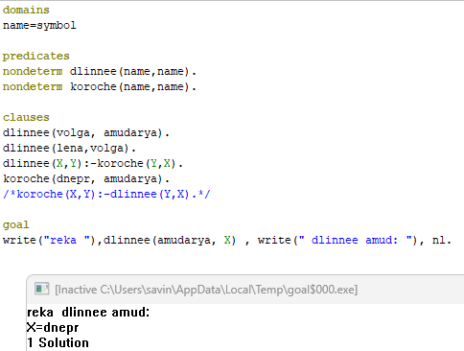

Лабораторная работа 4

Арифметические вычисления и рекурсия в ПРОЛОГе

ЗАДАНИЯ ДЛЯ САМОСТОЯТЕЛЬНОЙ РАБОТЫ

1. Составить программу для вычисления значения выражения Y=(X2 +1)/(X-2) для введенного X.

|  |
| --- |
| PREDICATES  nondeterm **calc**(real).  CLAUSES  **calc**(X):-X<>**2**, Y=(X*X+**1**)/(X-**2**),  **write**("Y=",Y)./*;  write("Delit' na 0 nel'zya!").*/  GOAL  **write**("X="),**readreal**(X),  **calc**(X),nl. |

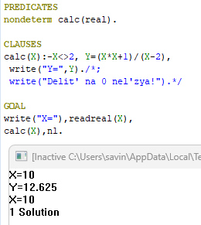

1. Составить программу для вычисления значения выражения S=2(X2 +Y2)/(X+Y) для введенных X и Y.

|  |
| --- |
| PREDICATES  nondeterm **calc**(real, real).  CLAUSES  **calc**(X,Y):- X<>-Y, S=**2**\*(X*X+Y*Y)/(X+Y),  **write**("S=",S)./*;  write("Delit' na 0 nel'zya!").*/  GOAL  **write**("X="),**readreal**(X),  **write**("Y="),**readreal**(Y),  **calc**(X, Y),nl. |

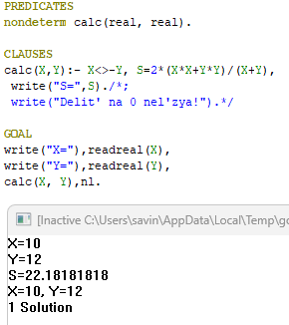

1. Составить программу для вычисления значения выражения z=exsinx+3lnx для введенного X.

|  |
| --- |
| PREDICATES  nondeterm **power**(real, real, real).  nondeterm **calc**(real).  CLAUSES  **power**(F,**1**,F):-!.  **power**(Y,N,X):-N1=N-**1**,  **power**(Y,N1,X1), X=X1*Y.  **calc**(X):- **power**(**2**.**71828182846**, X, XN), Z=XN\***sin**(X)+**3**\***ln**(X),  **write**("Z=",Z)./*;  write("Delit' na 0 nel'zya!").*/  GOAL  **write**("X="),**readreal**(X),  **calc**(X),nl. |

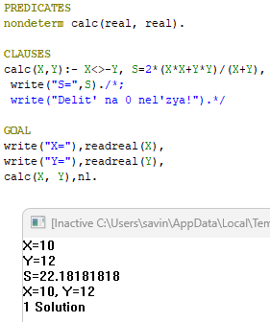

Лабораторная работа 5

Списки

ЗАДАНИЯ ДЛЯ САМОСТОЯТЕЛЬНОЙ РАБОТЫ

1. Сформировать список [2, 4, 6, 8, 10] и удалить из него введенное число.

|  |
| --- |
| DOMAINS  list = integer*  PREDICATES  nondeterm **spisok**(integer,list,list)  **genl**(integer, list)  CLAUSES  **spisok**(X,[X|L],L).  **spisok**(X,[Y|L],[Y|L1]):-**spisok**(X,L,L1).  **genl**(**12**,[]):-!.  **genl**(N,[N|L]):- N1=N+**2**, **genl**(N1,L).  GOAL  **genl**(**2**,L),**write**(L),nl,  **write**("X="),**readint**(X),  **spisok**(X,L,L1),!;  **write**("Element otsutstvuet v spiske"),nl. |

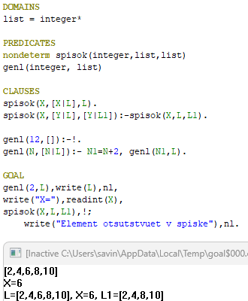

1. Сформировать списки [1, 3, 5, 7, 9] и [2, 4, б, 8, 10] и объединить их в один.

|  |
| --- |
| 1. DOMAINS   list = integer*  PREDICATES  nondeterm **spisok**(integer,list,list)  **gen2**(integer, list)  **gen1**(integer, list)  **append**(list,list,list).  CLAUSES  **spisok**(X,[X|L],L).  **spisok**(X,[Y|L],[Y|L1]):- **spisok**(X,L,L1).  **gen1**(**12**,[]):-!.  **gen1**(N,[N|H]):- N1=N+**2**, **gen1**(N1,H).  **gen2**(**11**,[]):-!.  **gen2**(N,[N|L]):- N1=N+**2**, **gen2**(N1,L).  **append**([],[],[]):-!.  **append**([A|**_**],[],[A]):-!.  **append**([],[**_**],[]):-!.  **append**([A,**_**|**_**],[**_**],[A]):-!.  **append**([],[**_**,B|**_**],[B]):-!.  **append**([H1|Tail1],[H2|Tail2],[H1,H2|Tail]):-**append**(Tail1,Tail2,Tail).  GOAL  **gen1**(**2**,L), **write**(L), nl,  **gen2**(**1**,H), **write**(H), nl,  **append**(H,L,K). |

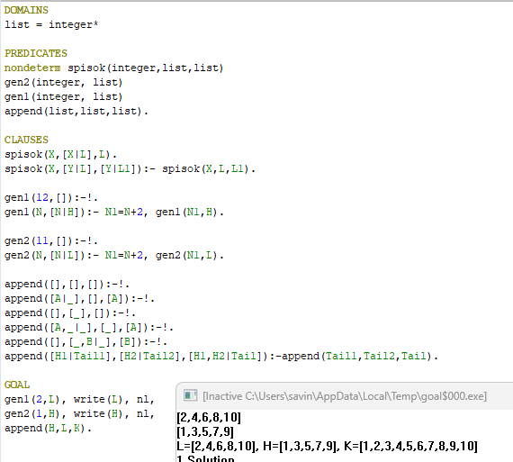

1. Сформировать список [3, 6, 9, 12, 15, 18] и вставить в него введенное число.

|  |
| --- |
| DOMAINS  l = integer*  PREDICATES  **add**(integer,l,l)  **genl**(integer, l)  CLAUSES  **add**(E,[],[E]):- !.  **add**(E,[H|T],[H|T1]):- **add**(E,T,T1).  **genl**(**21**,[]):-!.  **genl**(N,[N|L]):- N1=N+**3**, **genl**(N1,L).  GOAL  **genl**(**3**,L), **write**(L), nl,  **write**("add num: "),  **readint**(E),  **add**(E,L,K), nl,  **write**("K=",K). |

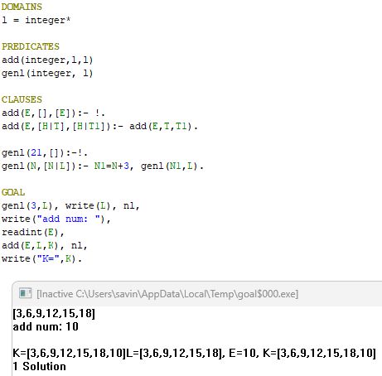

Лабораторная работа 6

Создание экспертных систем средствами ПРОЛОГа

ЗАДАНИЯ ДЛЯ САМОСТОЯТЕЛЬНОЙ РАБОТЫ

1. Реализуйте данную программу в среде Visual Prolog и протестируйте ее.
2. Расширьте базу знаний экспертной системы, добавив следующие правила:
3. ЕСЛИ у рыбы есть электрические органы И это отряд скаты TО это электрический скат
4. ЕСЛИ у рыбы на хвосте ядовитый шип И это отряд скаты 48 TО это скат-хвостокол
5. ЕСЛИ у рыбы серо-коричневый окрас И у рыбы коническая морда И это отряд акулы TО это гиганская акула
6. ЕСЛИ это отряд акулы И рыба нападает на людей И у рыбы молотообразная морда TО это рыба молот
7. ЕСЛИ у рыбы нет хвостового плавника И у рыбы тонкий длинный хвост И это хрящевая рыба И это морская рыба TО это отряд скаты
8. ЕСЛИ это морская рыба И это хрящевая рыба И плавники не гибкие И хвост ассиметричный TО это отряд акулы
9. ЕСЛИ у рыбы нет плавательного пузыря ИЛИ у рыбы есть хрящевый скелет ТО это хрящевая рыба
10. ЕСЛИ рыба плавает в морях ТО это морская рыба
11. Протестируйте полученную экспертную систему.

|  |
| --- |
| GLOBAL FACTS  **yes** (symbol)  **no** (symbol)  PREDICATES  nondeterm **fish**(symbol)  nondeterm **otrajd**(symbol)  nondeterm **vid**(symbol)  begin  answer  **question**(symbol)  **add_to_database**(symbol,char)  **otvet**(char)  clear_from_database  **priznak**(symbol)  GOAL  begin.  CLAUSES  **begin** :-  **write** ("Otvet'te na voprosi: "),nl,nl,  answer,  clear_from_database,  nl,nl,nl,nl,  exit.  **answer** :-  **fish**(X),!,nl,  **save**("BF1.dbf"),  **write** (" Otvet: ",X,"."),nl.  **question**(Y) :-  **write** ("Vopros: ",Y,"? "),  **otvet**(X),  **write**(X),nl,  **add_to_database** (Y,X).  **otvet**(C):-  **readchar**(C).  **priznak** (Y) :-  **yes** (Y),!.  **priznak** (Y) :-  not( **no** (Y)),  **question** (Y).  **add_to_database** (Y,'y') :-  **assertz** (**yes** (Y)).  **add_to_database** (Y,'n') :-  **assertz** (**no** (Y)),fail.  **clear_from_database** :- **retract** (**yes**(**_**)),fail.  **clear_from_database** :- **retract** (**no**(**_**)),fail.  **fish**("eto sazan"):-  **otrajd**("otryad karpoobraznie"),  **priznak**("gubi s 4 usikami").  **fish**("eto plotva"):-  **otrajd**("otryad karpoobraznie"),  **priznak**("plavniki s rozovimi per'yami").  **fish**("eto lesch"):-  **otrajd**("otryad karpoobraznie"),  **priznak**("u ribi jelto-zolotistiy okras"),  **priznak**("u ribi spinnoy plavnik uzkiy").  **fish**("eto electicheskiy skat"):-  **priznak**("u ribi est' electricheskie organi"),  **otrajd**("otryad skati").  **fish**("eto skat-hvostokol"):-  **priznak**("u ribi na hvoste yadovitiy ship"),  **otrajd**("otryad skati").  **fish**("eto gigantskaya akula"):-  **priznak**("u ribi sero-korichneviy okras"),  **priznak**("u ribi konicheskaya morda"),  **otrajd**("otryad akuli").  **fish**("eto riba molot"):-  **otrajd**("otryad akuli"),  **priznak**("riba napadaet na lyudey"),  **priznak**("u ribi molotoobraznaya morda").  **fish**("Dannoy ribi v baze znaniy ne obnarujeno").  **otrajd**("otryad skati"):-  **priznak**("u ribi net hvostovogo plavnika"),  **priznak**("u ribi tonkiy dlinniy hvost"),  **vid**("hryaschevaya riba"),  **vid**("morskaya riba").  **otrajd**("otryad akuli"):-  **vid**("morskaya riba"),  **vid**("hryaschevaya riba"),  **priznak**("plavniki ne gibkie"),  **priznak**("hvost assimetrichniy").  **otrajd**("otryad karpoobraznie"):-  **vid**("presnovodnaya riba"),  **vid**("kostnaya riba"),  **priznak**("odinochniy spinnoy luchevoy plavnik"),  **priznak**("u ribi net zubov").  **vid**("kostnaya riba"):-  **priznak**("u ribi est' jabernie krishki");  **priznak**("u ribi est' kostniy skelet").  **vid**("presnovodnaya riba"):-  **priznak**("riba plavaet v rekah ili ozerah").  **vid**("hryaschevaya riba"):-  **priznak**("u ribi net plavatel'nogo puzirya"),  **priznak**("u ribi est' hryascheviy skelet").  **vid**("morskaya riba"):-  **priznak**("riba plavaet v moryah"). |

